組 | 番
箔検電器_2_指で覆うアースの離し方の違い
教員実験立ち会い認印
前提知識
- フェルトでこすったポリエチレン棒は負に帯電する
- 箔が開いた検電器があったとき、金属円板へ帯電したポリエチレン棒を近づけて、箔がより開く場合は、検電器は始め全体が負に帯電していたことになり、箔がいったん閉じてから開く場合は、検電器は始め全体が正に帯電していたことになる。
問題提起
箔検電器を帯電させるとき、金属円板を完全に覆うように全ての指を揃えて金属板を覆って触れアースを取る。その後に、全ての指を一斉に金属円板から上に浮かせてから離す場合と、金属円板に触れながら指を水平に手前に引きながら離す場合で、箔の帯電に違いがあるか。人の指は金属同様に導体と見なせるとする。
実験方法
- 箔検電器の金属円板を、揃えた指数本で完全に覆い隠すようにして金属円板に触れる。
- 帯電したポリエチレン棒を、金属円板を覆った指の上から近づける。
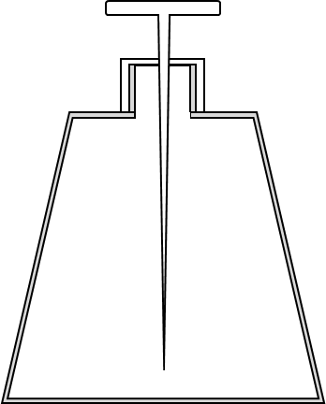
- 帯電したポリエチレン棒を近づけたまま、全ての指を一斉に金属板から浮かして金属板から離してから手前に遠ざけ、最後に帯電したポリエチレン棒を遠ざける場合と、金属板に触れたまま全ての指を水平に手間に引きながら金属板から離して、最後に帯電したポリエチレン棒を遠ざける場合を調べる。

②
①
①
②

③

注意：のとき、箔検電器を引き倒さないように気をつける
結果 実験方法３の後で、の箔検電器の箔の様子はどうなったか。○で囲め（２点）
 | の検電器の箔の様子 | の検電器の箔の様子
実験方法３の後 | （開いている／閉じている） | （開いている／閉じている）
追加実験
もし検電器の箔が開いている場合は、前提知識２を利用して検電器が正・負のどちらに帯電しているか調べよ。
最終結果（２点）
∴実験方法３の後、の箔検電器は（正に帯電している／負に帯電している／帯電していない）、
の箔検電器は（正に帯電している／負に帯電している／帯電していない）。
文章表現では、静電誘導での電荷の動きは説明仕切れないので、図を必ず使って説明すること。（２点）

課題 なぜこうなるのか、金属板から指が離れる時の全ての金属部分と指の帯電を図に書き込んで説明しなさい。

